第 7 章 金属有机与偶联反应

7.1 二茂铁制备反应方程式（第28届初赛）
环戊二烯钠与氯化亚铁在四氢呋喃中反应，或环戊二烯与氯化亚铁在三乙胺存在下反应，可制得稳定的双环戊二烯基合铁（二茂铁）。
5-1 写出上述制备二茂铁的两种反应的方程式。
5-2 通常认为，二茂铁分子中铁原子的配位数为 6，这是如何算得的？
5-3 二茂铁晶体属于哪种晶体类型？
163.9 K 以上形成的晶体属于单斜晶系，晶胞参数 $a=1044.35 pm$，$b=757.24 pm$，$c=582.44 pm$，$β={120.958}^{∘}$。密度 $1.565 {g cm}^{−3}$。
5-4 计算二茂铁晶体的 1 个正当晶胞中的分子数。
📖 查看答案
（1） 二茂铁中，环戊二烯负离子氧化数为 -1，因此铁的氧化数为 +2，即 $Fe(II)$。容易看出，反应 1 是简单的复分解反应，而反应 2 为环戊二烯的去质子化与反应 1 的耦合（$−Cp=−C_{5}H_{5}$）：
$$\begin{matrix}{FeCl}_{2}+2CpNa→{FeCp}_{2}+2NaCl \\ {FeCl}_{2}+2CpH+2Et_{3}N→{FeCp}_{2}+2Et_{3}NH^{+}Cl^{−}\end{matrix}$$

7.2 Ch8-T3-金属催化综合偶联复分解
（部分结构式见原书图片）
综合运用 Suzuki 偶联和烯烃复分解反应设计目标分子的合成路线。
📖 查看答案
关键策略： 1. Suzuki 偶联： - 硼酸/硼酸酯与卤代芳烃/烯烃的 Pd 催化交叉偶联 - 条件温和，官能团耐受性好 - 碱的作用：促进转金属化步骤 2. 烯烃复分解反应（RCM/CM）： - Grubbs 催化剂（1st/2nd Gen）催化的碳碳双键交换 - RCM（关环复分解）：构建环状烯烃 - CM（交叉复分解）：构建线性烯烃 3. 综合运用： - Suzuki 偶联构建芳基-芳基或芳基-烯基键 - RCM 构建中环或大环 - 两者串联实现复杂骨架构建

7.3 Ch9-P8-四原料合成三目标分子
【中文】如何利用四种商品化起始原料（苯甲醛、碘乙烷、环戊基溴、CO₂）合成以下三个化合物？
【原文】 How could you use these four commercially available starting materials
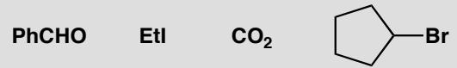
to make the following three compounds?
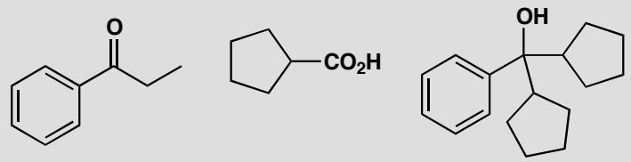
📖 查看答案
Answer (English): The first compound contains a phenyl and an ethyl group, so you could convert the ethyl iodide to a Grignard reagent and add it to the aldehyde. The product is an alcohol, so you need to use CrO₃ to oxidize it to the ketone. The second compound is a carboxylic acid, which can come from addition of the Grignard reagent derived from cyclopentyl bromide to carbon dioxide. The third compound is a tertiary alcohol, which you could make by addition of the same cyclopentyl Grignard reagent to a ketone. The ketone will also need to be made by oxidation of an alcohol, itself derived from benzaldehyde and the cyclopentyl Grignard reagent.
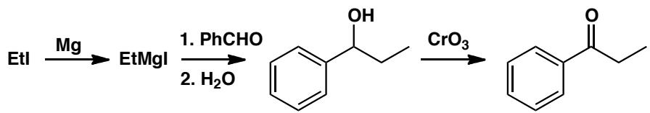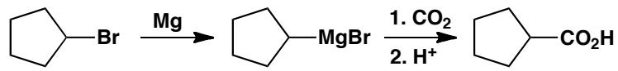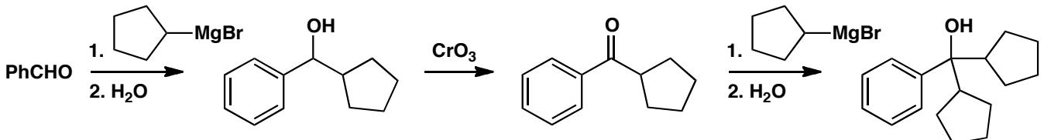
中文解析：
关键分析：
目标(a)：苯乙酮（1-苯基乙酮） - 含苯基 + 乙基 + 酮。逆合成：酮 → 仲醇（CrO₃ 氧化）→ 乙基 Grignard（EtMgBr，由 EtI 制备）+ 苯甲醛 - 路线：EtI → EtMgBr → + PhCHO → PhCH(OH)Me → CrO₃ → PhCOMe
目标(b)：环戊基甲酸 - 含环戊基 + 羧酸。逆合成：羧酸 → Grignard + CO₂ - 路线：环戊基溴 → 环戊基 MgBr → + CO₂ → 环戊基 CO₂H
目标(c)：二环戊基苯甲醇（叔醇） - 含两个环戊基 + 苯基 + 叔醇。逆合成：叔醇 → 酮 + Grignard。酮由苯甲醛 + 环戊基 Grignard → 仲醇 → CrO₃ 氧化得到。然后第二个环戊基 Grignard 加成到酮上 - 路线：环戊基溴 → 环戊基 MgBr → (1) + PhCHO → 仲醇 → CrO₃ → 环戊基苯基酮 → (2) + 环戊基 MgBr → 目标叔醇
核心策略：四种原料反复使用，通过 Grignard 试剂的不同组合构建三个不同复杂度的分子。

7.4 Ch40-P3-氨钯化反应机理
【中文】图中所示的不饱和胺在催化量 Pd(II)、氧气气氛下发生环化，以 95% 的产率得到环状不饱和胺。该反应是如何进行的？为什么需要氧气气氛？请解释该反应的立体化学和区域化学。你将如何从产物中脱除 CO₂Bn（苄氧羰基）基团？
【原文】Cyclization of this unsaturated amine with catalytic Pd(II) under an atmosphere of oxygen gives a cyclic unsaturated amine in 95% yield. How does the reaction work? Why is the atmosphere of oxygen necessary? Explain the stereochemistry and regiochemistry of the reaction. How would you remove the CO₂Bn group from the product?
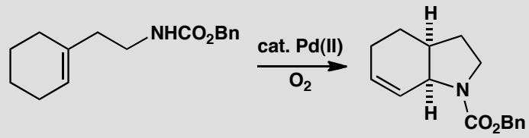
📖 查看答案
Answer (English): The π-complex between the alkene and Pd(II) permits nucleophilic attack by the amide on its nearer end and in a cis fashion because the nucleophile is tethered by a short chain of only two carbon atoms. Nucleophilic attack and elimination of Pd(0) occur in the usual way. The removal of the CO₂Bn group would normally be done by hydrogenolysis but in this case ester hydrolysis by, say, HBr would be preferred to avoid reduction of the alkene. The free acid decarboxylates spontaneously.
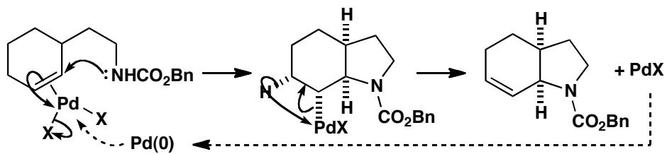
中文解析：
关键步骤： 1. Pd(II)-烯烃π配合物：Pd(II)与烯烃形成π配合物，活化烯烃 2. 氨钯化（aminopalladation）：酰胺氮作为亲核试剂→进攻π配合物中较近的烯烃碳→cis加成（因tether仅2个碳，只能从同侧进攻） 3. β-消除：Pd(0)从烷基-Pd中间体消除→再生双键+释放Pd(0) 4. O₂的作用：Pd(0)被O₂氧化再生为Pd(II)（CuCl/O₂催化循环）→维持催化循环
CO₂Bn基团的脱除： - 不用催化氢化（会还原双键） - 用HBr水解酯→游离酸→自发脱羧
核心要点：氨钯化（aminopalladation）= 氮亲核试剂对Pd(II)-烯烃π配合物的亲核加成，类比氧钯化（oxypalladation）。

7.5 Ch40-P5-Pd催化烯丙基化细节
【中文】请解释为什么在图中所示的钯催化反应中，对映纯的内酯原料给出 syn（顺式）但却外消旋的产物。
【原文】Explain why enantiomerically pure lactone gives syn but racemic product in this palladium-catalysed reaction.
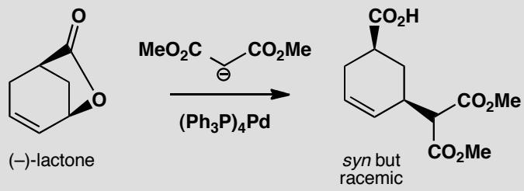
📖 查看答案
Answer (English): Following the usual mechanism, the palladium complexes to the face of the alkene opposite the bridge. The ester leaves to give an allyl cation complex. This is attacked by the malonate anion from the opposite face to the palladium. So the overall result is retention of configuration, the syn starting material giving the syn product.
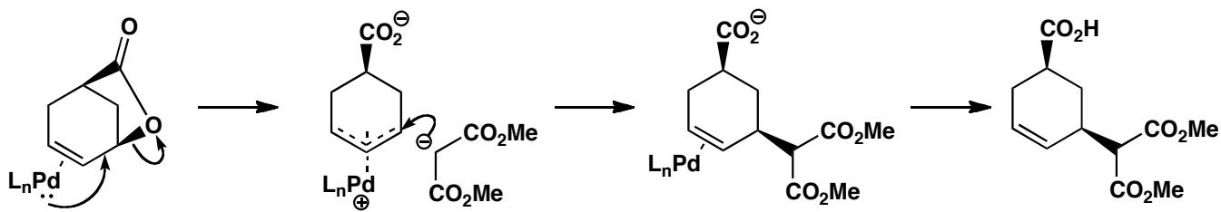
The racemization comes from the structure of the allyl cation complex. It is symmetrical with a plane of symmetry running vertically through the complex as drawn. Attack by the malonate anion occurs equally at either side of the plane giving the two enantiomers of the syn diastereoisomer in equal amounts.
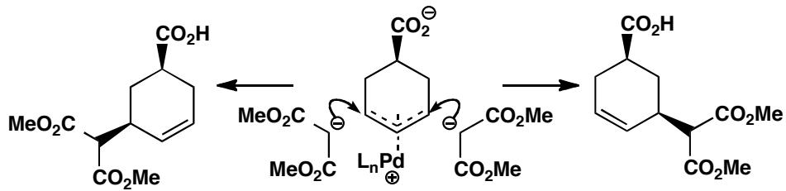
中文解析：
关键步骤： 1. Pd配位：Pd从桥的对面（exo面）配位到烯烃，形成π配合物 2. 酯离去：乙酸酯离去，形成η³-烯丙基-Pd(II)阳离子配合物 3. 亲核进攻：丙二酸酯碳负离子从Pd的对面进攻，总体保持构型（retention），syn底物给出syn产物 4. 消旋化原因：η³-烯丙基-Pd配合物是对称的（有对称面），丙二酸酯从两侧等概率进攻，得到外消旋的syn非对映异构体
核心要点：Pd催化烯丙基化通过η³-烯丙基中间体，亲核试剂从Pd对面进攻，总体retention；但由于η³-配合物对称，导致消旋化。

7.6 Ch40-P10-Pd催化吲哚合成新反应
【中文】Bristol-Myers Squibb 公司抗偏头痛药物 Avitriptan（一种 5-HT 受体拮抗剂）的合成中包含图中所示的钯催化吲哚合成反应。请提出其机理，并评论炔烃连接步骤的区域选择性。
【原文】A synthesis of the Bristol-Myers Squibb anti-migraine drug Avitriptan (a 5-HT receptor antagonist) involves this palladium-catalysed indole synthesis. Suggest a mechanism and comment on the regioselectivity of the alkyne attachment.
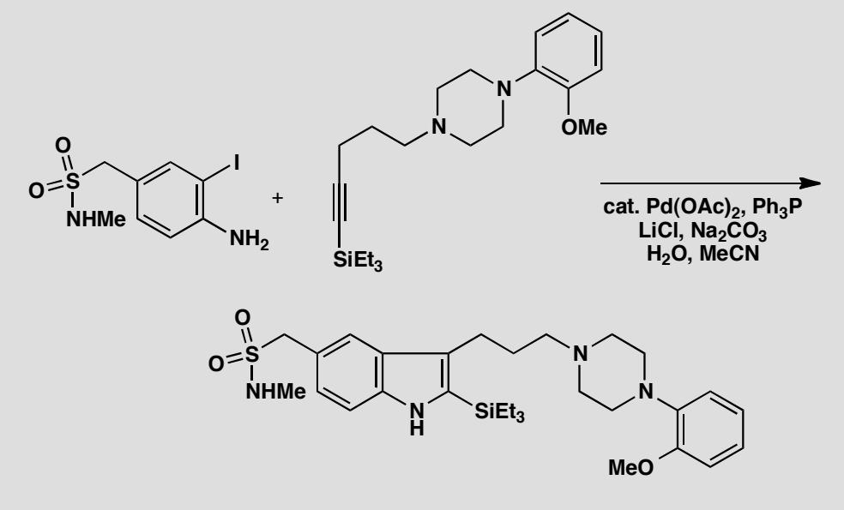
📖 查看答案
Answer (English): Although palladium(II) is added to the solution, the aryl iodide tells you that this is an oxidative insertion of Pd(0) produced by one of the methods described in the textbook. The resulting Pd(II) species complexes to the alkyne and the amine can now attack the triple bond. This gives a heterocycle with the Pd(II) in the ring. Coupling of the two organic fragments extrudes Pd(0) to start a new cycle. The nitrogen attacks the more hindered end of the alkyne so that the palladium can occupy the less hindered end.
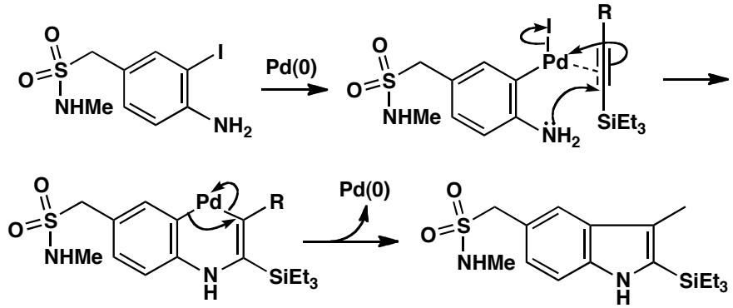
中文解析：
关键步骤： 1. Pd(0)氧化加成：虽然加入的是Pd(II)，但芳基碘化物要求Pd(0)进行氧化加成→Pd(II)需先被还原（配体/还原剂辅助） 2. Pd(II)-炔烃配位：Pd(II)与三键形成π配合物 3. 氮亲核进攻：胺氮进攻炔烃三键→形成含Pd(II)的杂环中间体 4. 还原消除：两个有机片段偶联→释放Pd(0)+吲哚产物→Pd(0)进入新循环
区域选择性分析： - 氮进攻炔烃位阻较大的一端 - Pd占据位阻较小的一端 - 这种”反常”选择性是因为Pd先配位到炔烃，氮从Pd的对面进攻→热力学更稳定的产物
核心要点：这是Larock吲哚合成——Pd催化邻卤苯胺与炔烃的环化反应，是合成吲哚衍生物的强大方法。

7.7 Wilkinson催化剂结构（第25届初赛）
A 是紫红色晶体, 相对分子质量 925.23, 抗磁性。它通过 ${RhCl}_{3}⋅3H_{2}O$ 和过量三苯基膦 $({PPh}_{3})$ 的乙醇溶液回流制得。画出 A 的立体结构。
A 可能的催化机理如下页图所示(图中 16e 表示中心原子周围总共有 16 个电子)：画出 D 的结构式。
确定图中所有配合物的中心原子的氧化态。
确定 A、C、D 和 E 的中心离子的杂化轨道类型。
用配合物的价键理论推测 C 和 E 显顺磁性还是抗磁性，说明理由。
📖 查看答案
（1） A = Rh(PPh₃)₃Cl（Wilkinson催化剂）
立体结构：平面四方形，Rh(I)为中心，4d⁸构型，dsp²杂化。四个配体（3个PPh₃和1个Cl）分布在正方形的四个顶点。
推导：由催化循环图知A有16个电子，B有14个电子，差值 = M(A)-M(B) = 925.23-(102.9+35.45+2×262.27) = 262.34 ≈ M(PPh₃)，说明A比B多一个PPh₃配体。

题目
图示与结构参考
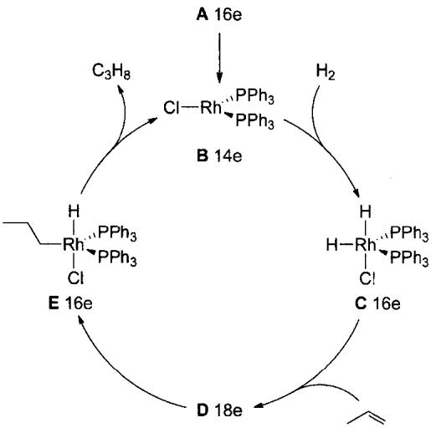

7.8 有机推断结构式（第25届初赛）
画出化合物 A、B、C、D、E、M 和 N 的结构简式。
A、B 和 C 互为哪种异构体？
① 碳架异构体 ② 位置异构体 ③ 官能团异构体 ④ 顺反异构体
A 能自发转化为 B 和 C, 为什么?
B和C在室温下反应可得到一组旋光异构体L，每个旋光异构体中有____个不对称碳原子。
📖 查看答案
（1） 推导链路： 1. A/B/C（C₇H₈O₂，不饱和度4）→ 加H₂得 D（C₇H₁₂O₂） 2. D碱性水解+酸化 → E（C₆H₁₀O₂）+ F（CH₄O = CH₃OH） 3. E含1个羧基+1个环（不饱和度=2） 4. E = 环戊基甲酸 5. D = 环戊基甲酸甲酯（COOMe） 6. A/B/C = 环戊二烯衍生物的甲酯（五元环中含2个双键） 7. A + CH₃MgCl → M（C₈H₁₂O）→ 浓H₂SO₄/Δ → N（C₈H₁₀） 8. N只有3种H（1:1:3）→ N为具有对称性的环烯烃

题目
图示与结构参考
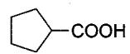
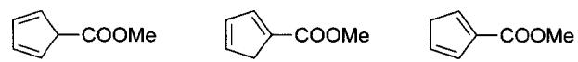
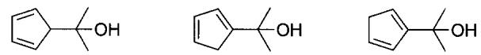
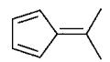
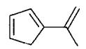
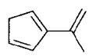
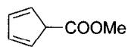

7.9 金属有机试剂反应性排序与当量效应
烷基锂(RLi)、格氏试剂(RMgX)和烷基铜锂(R₂CuLi)是三类重要的金属有机试剂。
题目： 1. 将三种试剂的反应性从强到弱排序，并解释原因（提示：与碱性强度相关） 2. 烷基铜锂（R₂CuLi）为什么比较稳定？画出其实际结构 3. 1当量、2当量和3当量烷基锂与酮反应时，分别得到什么产物？ 4. Weinreb酰胺在金属有机反应中的特殊价值是什么？ 5. 镁作为路易斯酸，为什么倾向于与氧配位而非与氮配位？
📖 查看答案

1. 反应性排序
反应性排序为：RLi > RMgX > R₂CuLi。三种试剂都通过 R⁻ 的亲核进攻与底物反应，其反应活性与碳负离子的碱性强弱一致，即“碱强反应强”。RLi 中 C–Li 极性最强、负电荷最暴露，碱性最强；RMgX 中 C–Mg 键仍高度极化，但比烷基锂温和；R₂CuLi 中 Cu–C 共价成分显著，碳负离子性被削弱，碱性最低，因此反应性最低、官能团耐受性最好。R 上的电子效应也参与调控：推电子基增强负电荷、提高反应性，吸电子基则相反。

2. 烷基铜锂的稳定性与实际结构
R₂CuLi 的稳定性来自 Cu–C 的明显共价成分。它并不是游离 R⁻ 与 Cu⁺ 的简单组合，实际结构可理解为锂正离子与一价铜负离子配位单元组成的离子对：
$$Li^{+} [R−Cu−R]^{−}$$
[RCuR]⁻ 中两个 R 通过共价/离子混合键与铜配位，碳负离子性弱，因而碱性低、对酯等官能团耐受性更好，同时仍保持强亲核性和选择性。

3. 当量效应
题目字面写“烷基锂 + 酮”，但讲义中的 1/2/3 当量对比主要围绕金属有机试剂的当量控制展开，这里把两种情况都说明：
- 烷基铜锂情况（讲义原始表述）：1 当量时得到混合物（强碱制弱碱体系，反应不完全专一）；2 当量时产物与 1 当量相同；3 当量时仍得到铜试剂体系，反应需水解终止。
- 烷基锂与简单酮情况：1 当量即可完成一次亲核加成，水解后得到叔醇；2、3 当量过量通常不改变主产物，但会加剧竞争性烯醇化、二次加成等强碱副反应，实际操作需控制用量与低温。

4. Weinreb 酰胺的价值
Weinreb 酰胺 RCON(Me)OMe 与 RLi/RMgX 加成后生成稳定的螯合四面体中间体，该中间体不会继续发生第二次加成；水解后只得到酮 R–C(=O)–R′。因此它相当于可重复使用的酰基亲电体，能解决金属有机试剂过量时对普通酯/酰胺发生双加成的问题，是把“酰基”一步引入目标分子的可靠方法。

5. 镁为什么倾向与氧配位
镁是硬路易斯酸，氧原子半径小、电负性高，是典型硬碱，硬-硬匹配使 Mg–O 配位强于 Mg–N；当底物中存在邻近氧时，Mg 还可形成稳定的五元环螯合构象，进一步强化“亲氧不亲氮”的选择。因此格氏试剂常先与羰基氧或醚氧配位，再发生分子内亲核进攻；后过渡金属（如 Pd、Cu 的某些体系）则相反，更倾向与氮配位。

7.10 逆合成分析基础方法
逆合成分析是有机合成设计的核心方法，通过从目标分子出发反推合成路线。
题目： 1. 解释逆合成分析中”切断”（disconnection）的概念 2. 对以下目标分子进行逆合成分析，给出至少两条可能的切断策略： 目标：CH₃CH₂COCH₂CH₃（3-戊酮） 3. 为什么逆合成分析中需要考虑官能团的转化（FGI）？ 4. 对比逆合成分析与正向合成（forward synthesis）的思维差异
📖 查看答案

1. 切断（disconnection）的概念
切断是逆合成分析中的基本操作：从目标分子出发，把一个或多个化学键想象成“生成反应的逆过程”断开，得到两个或多个合成子（synthon），再将合成子改写成可实际获得的前体分子。合法的切断必须对应某种正向可行、有明确规律的可逆/成键反应，并尽量选取靠近官能团、能由可靠试剂提供的键，而不是随意断开碳骨架。

2. 3-戊酮的逆合成分析
目标分子为 CH₃CH₂COCH₂CH₃，分子内两个乙基等价，至少有以下两条切断策略：
- 策略 A：同时切断两个酰基 C–C 键，得到两个 CH₃CH₂⁻ 合成子与一个 C=O 等价体。正向可用 2 当量 EtMgBr 与甲酸乙酯反应得到 3-戊醇，再氧化为 3-戊酮；也可用 Et₂CuLi 与丙酰氯偶联直接得到酮。
- 策略 B：只切断其中一个 C–C 键，得到 CH₃CH₂⁻ 与 CH₃CH₂CO⁺ 等价体。正向可让 EtMgBr 或 EtLi 与丙腈、丙酰氯或 Weinreb 酰胺反应，水解后得到 3-戊酮。
- 策略 C（官能团转化）：先逆推 3-戊酮到 3-戊醇，即“酮 ← 仲醇”，再对 3-戊醇做碳链切断：2 当量 EtMgBr + 甲酸乙酯。

3. 为什么需要 FGI
目标分子中的官能团不一定直接给出好的切断位点或合成子。FGI 在原官能团处做等价转化，把它换成更适合断开、更容易由已知反应生成的形式。例如酯可先逆转为醇或醛，酮可由醇氧化得到，硝基可由胺氧化得到；这样就能接入 Grignard、羟醛缩合、Wittig 等成熟切断模板，缩短合成路线并提高可执行性。

4. 逆合成与正向合成的差异
逆合成从目标出发，逐步“拆解”分子，核心问题是对哪些键切断、用什么反应类型回推，属于规划思维；正向合成从实际原料出发，按反应顺序逐步构建，核心问题是每一步条件、选择性和产率，属于执行思维。逆合成设计时不直接受原料顺序束缚，容易发现汇聚式路线；正向合成则是把逆合成路线落地并检验，遇到副反应时反过来修改逆合成方案。两者应交替使用：先用逆合成找骨架，再用正向合成评估可行性。

7.11 保护基策略在多步合成中的应用
保护基策略是有机合成中实现选择性的重要手段。
题目： 1. 列出至少四种常用的羟基保护基（如TMS、Bz、MOM、Bn等），并说明各自的保护和脱保护条件 2. 在含羟基和酮基的分子中，为什么优先保护羟基再进行酮基的还原？ 3. 理想保护基应满足哪些条件？ 4. Cbz（苄氧羰基）保护基的主要应用场景是什么？脱保护条件是什么？
📖 查看答案

1. 常用羟基保护基
- TMS：三甲基硅基，TMSCl + Et₃N/咪唑保护；TBAF/THF 或温和酸脱除。
- TBS：叔丁基二甲基硅基，TBSCl + 咪唑/DMF 保护；TBAF 脱除，酸稳定性高于 TMS。
- MOM：甲氧基甲基，MOMCl + 位阻胺/DMAP 保护；稀酸（如 HCl/MeOH-H₂O）脱除。
- Bn：苄基，BnCl + 碱（NaH、K₂CO₃ 等）保护；催化氢解 H₂/Pd-C 脱除。
- Bz：苯甲酰基，BzCl + 吡啶/DCM 保护；碱性水解或温和亲核试剂脱除。
- THP：四氢吡喃基，DHP 在干酸催化下保护；含水酸处理脱除。
硅基保护基位阻顺序为 TMS < TES < TBS ≈ TBDPS < TIPS，位阻越大稳定性越高、脱除难度也相应增加。

2. 为什么优先保护原羟基再还原酮
若先还原酮，分子中会出现两个化学环境相似的羟基，后续选择性酰化、氧化或继续链延长时难以区分位点，保护/转化会失去位置选择性。先保护原有羟基，再还原酮生成第二个羟基，可使两个羟基分属“已保护”和“裸露”两类，后续操作可定点进行；同时也能避免原羟基在强还原剂存在下以醇盐形式干扰反应或参与副反应。

3. 理想保护基应满足的条件
- 引入条件温和、产率高、操作简单且不改变分子骨架。
- 对后续将要遇到的反应条件稳定，不会提前脱落或发生副反应。
- 脱除条件温和、选择性强，不影响分子中其他官能团与保护基。
- 与体系中其他保护基正交，可按需要分区脱除。
- 结构清楚、易通过 NMR/MS/TLC 监测，成本低，不引入新的立体化学问题。

4. Cbz 的主要应用
Cbz（苄氧羰基，PhCH₂OCO–）主要保护氨基，广泛用于氨基酸、多肽及含氮天然产物合成，也常与 Boc、Fmoc 搭配实现正交保护。它与 CbzCl 在碱性条件下引入，对多数碱性条件和温和酸稳定；典型脱保护条件是催化氢解 H₂/Pd-C，或在强酸（如 HBr/AcOH）下裂解。

7.12 有机合成中的强效试剂与反应策略
有机合成中有多种强效试剂可用于构建关键化学键。
题目： 1. 列出至少五种常用的碳-碳键形成反应及其典型试剂/催化剂 2. 过渡金属催化的偶联反应（如Suzuki、Heck、Sonogashira反应）的共同特征是什么？ 3. Grubbs催化剂催化的烯烃复分解反应在全合成中的应用是什么？ 4. 比较以下还原剂的反应性和选择性：LiAlH₄、NaBH₄、DIBAL、Red-Al 5. 在全合成的最后几步中，为什么通常需要温和的反应条件？
📖 查看答案

1. 常用的碳-碳键形成反应
- Aldol 缩合/烯醇烷基化：LDA、NaH 等碱使羰基烯醇化，再与醛酮或卤代烷反应
- Grignard 加成：RMgX 与醛、酮、酯等羰基反应
- Wittig 反应及改良 HWE 反应：磷叶立德或膦酸酯与醛酮生成烯烃
- Diels-Alder 反应：[4+2] 环加成，无需额外催化剂或使用 Lewis 酸
- Suzuki 偶联：Pd(0)/膦配体催化芳基卤与芳基硼酸形成 C–C 键
- Heck 反应：Pd 催化芳基卤与烯烃偶联
- Sonogashira 反应：Pd/Cu 催化末端炔与芳基卤偶联

2. 过渡金属偶联反应的共同特征
以钯催化偶联为例，共同催化循环为：Pd(0) 对 C–X 键氧化加成，有机金属试剂（硼、锡、锌、镁、铜等）发生转金属化，最后还原消除形成 C–C 键并再生 Pd(0)。配体、碱和助催化剂用于调控活性与选择性。这类反应条件温和、官能团耐受性好，是构建 C(sp²)–C 键的有力手段。

3. Grubbs 催化剂在全合成中的应用
Grubbs 催化剂用于烯烃复分解反应，可在温和条件下重新组合碳-碳双键。全合成中的典型应用包括：关环复分解（RCM）构建中环、大环和轮烷类骨架，交叉复分解连接两个分子片段，以及开环复分解聚合（ROMP）。乙烯释放或环张力释放可为反应提供驱动力；第一代、第二代催化剂均可使用，第二代通常活性更高、官能团耐受性更好。

4. 四种还原剂的比较
- LiAlH₄：还原能力最强，可把酯、羧酸、酰胺分别还原为醇、醇、胺
- NaBH₄：较温和，通常还原醛、酮，不还原普通酯和酰胺；加入锂盐可增强其还原性
- DIBAL-H：含铝还原剂，低温（如 -78 °C）下可把酯选择性还原到醛并停留于此
- Red-Al：还原性介于 LiAlH₄ 与 NaBH₄ 之间，可将酰胺还原为胺，是 LiAlH₄ 的实用替代

5. 最后几步使用温和条件的原因
越接近目标分子，分子中敏感官能团和立体中心越多，强烈条件容易导致过度还原/氧化、差向异构化、消旋化或骨架重排。温和条件能保留已完成的手性中心，减少副产物，便于最终分离纯化，也提高整条路线的可重复性。

7.13 逆合成分析进阶：多步合成设计
多步合成设计需要综合运用逆合成分析和各种反应类型。
题目： 1. 对一个六步合成路线进行逆合成分析（每步选择一种代表性的反应类型） 2. 在多步合成中，为什么某些步骤需要在特定顺序下进行？ 3. 合成策略中，什么是”汇聚式合成”与”线性合成”？各自的优缺点是什么？ 4. 保护基策略在多步合成中的引入时机如何确定？
📖 查看答案

1. 六步路线的逆合成示例
以“含 α,β-不饱和酯和远端羟基的目标分子”为例，六步路线及其逆合成回推可写成：
- 目标分子的 HWE 切断：α,β-不饱和酯 ← 醛 + 膦酸酯（碳-碳键形成）。
- 醛的 FGI 回推：醛 ← 伯醇（Swern/PCC 氧化的逆反应）。
- 伯醇的来源：酯或内酯经还原（LiAlH₄ 或 DIBAL-H 路线）得到（还原/官能团转化）。
- 酯的逆合成切断：酯 ← 酰氯 + 醇或羧酸酯化（缩合）。
- 醇骨架的格氏/有机锂切断：碳-碳键形成把片段连成骨架。
- 末端用 TBS 等保护基标记并最后脱保护（保护/脱保护步骤）。
以上只作示范，真实路线需按目标分子重新选切断；每一步的评判标准是“切断后片段能否由常见试剂买到或制备”。

2. 为什么某些步骤必须特定顺序
多步合成的顺序由官能团兼容性、氧化态安全和立体化学共同决定。先引入的官能团会一直存在于后续步骤中，若与后面的强碱、强还原剂或亲电试剂不兼容，就会破坏已构建的骨架；相反，某些敏感基团需要在最后阶段才出现。一般原则是把兼容性差的基团延后生成或提前保护，把强效试剂安排在分子还较简单时使用，立体中心建立后再避免可能消旋、消除或重排的剧烈条件。

3. 汇聚式合成与线性合成
- 线性合成：从起点 A 出发，依次连接得到 B、C、D…… 直至目标。优点是规划简单、逻辑清晰；缺点是总产率按各步产率连乘，步骤越多损失越大，且后期某一步失败会浪费前面积累的产物。
- 汇聚式合成：分别制备两个或两个以上片段，在路线后期通过一步关键偶联合并。优点是各片段可以平行推进，最长线性步骤短，总收率通常更高；缺点是需要更早考虑片段端位官能团匹配、保护基方案和后期偶联的选择性，规划难度更大。

4. 保护基引入时机
保护基应在“该官能团即将干扰下一步反应”之前引入，而不是一开始就全部保护：过早保护增加步骤与废料，过晚保护则可能让副反应破坏分子。判断标准包括后续试剂的酸碱性、氧化还原性、亲电/亲核性以及立体化学要求。选用多个保护基时要保证它们互相正交，并且按需要“够用即脱”：能避免干扰后尽早脱除，或在汇聚式合成中于偶联前统一调整。

7.14 逆合成中的关键切断策略
逆合成分析中，正确的切断策略是合成路线设计的关键。
题目： 1. 什么是”官能团附近切断”原则？给出具体例子 2. 对以下目标分子进行逆合成切断： 目标：环己酮的α-烷基化产物 3. 为什么在逆合成分析中，优先在杂原子附近进行切断？ 4. C-C键的形成反应（如Aldol反应、Diels-Alder反应、偶联反应）在逆合成分析中的角色
📖 查看答案

1. “官能团附近切断”原则
该原则指逆合成时优先断开靠近官能团的化学键，因为官能团决定了极性来源和可用的合成子等价体。例如 β-羟基酮可在羰基与 α-碳之间切断，得到烯醇盐合成子 + 醛/酮合成子（对应 Aldol 反应）；酯可在酰基碳与烷氧基之间切断，得到酰基正离子等价体 + 醇（或醇盐）。官能团附近切断能把复杂的 C–C 骨架问题转化为成熟的离子型成键反应。

2. 环己酮 α-烷基化产物的切断
目标为 2-烷基环己酮时，关键切断点选在羰基 α 碳与烷基 R 之间的 C–C 键：断开后一个片段是环己酮的烯醇盐（由 LDA 等强碱生成），另一个片段是烷基卤 R–X。正向路线为先让 LDA 攫取环己酮 α-H 得到动力学烯醇盐，再与 R–X 反应即可构建 2-烷基环己酮。此断切也解释了为什么要控制碱、温度和加料顺序以获得单一 α 位取代。

3. 为什么优先在杂原子附近切断
杂原子（O、N、S、卤素等）给分子提供明确的“极性标记”：酯、酰胺、醚、胺的邻近键断开后都能映射到稳定、可操作的亲电/亲核片段，且多数可用已知缩合、取代、加成反应往回推。随意切断远离杂原子的 C–C 键往往得到没有实际“合成子等价体”的片段，无法找到对应试剂。此外杂原子还能通过配位作用引导立体选择性，使切断方案的执行性更强。

4. C–C 键形成反应在逆合成中的角色
这些反应提供可识别的“retron”（逆合成模板）：看到目标分子中某段 C–C 骨架，就能反向认出它可由哪种反应建成。Aldol 给出“β-羟基/β-不饱和羰基 ← 烯醇盐 + 醛酮”；Diels-Alder 给出“环己烯骨架 ← 二烯 + 亲二烯体”；Suzuki/Heck/Sonogashira 给出“芳基-芳基或芳基-烯基偶联 ← 芳基卤 + 有机金属/烯烃”。它们使逆合成能直接选择关键切断，把大分子快速拆成两个较小的商业可得片段，并常作为汇聚式合成的最后偶联步。

7.15 螺环化合物的合成策略
螺环化合物的合成需要特殊的策略，如硫叶立德环化和氧杂螺戊烷重排。
题目： 1. 硫叶立德（S-Ph₂）如何与羰基反应形成环丙烷环？画出机理 2. 氧杂螺戊烷（oxaspiropentane）在加热或路易斯酸条件下重排为什么产物？ 3. 硫叶立德进攻羰基时的立体选择性如何？为什么倾向于从位阻较小的一面进攻？ 4. 设计一个从简单底物出发合成特定螺环化合物的路线
📖 查看答案

1. 硫叶立德与羰基形成环丙烷的机理
以 Ph₂S=CH₂ 为例：首先是叶立德碳负离子亲核进攻羰基碳，形成 Ph₂S⁺–CH₂–C⁻(O⁻) 型两性离子；随后氧负离子或相邻碳负离子对带电中心关环，同时 Ph₂S 作为离去基团离去，形成三员环。羰基加成后由氧关环时得到环氧（oxirane），当底物为 α,β-不饱和羰基或带有可关环的亲电位点、且由碳端关环时则得到环丙烷。讲义中的螺环合成本质上是“硫叶立德加成 → 形成氧杂螺戊烷 → 重排”的串联过程。
可用通式表示：
$$Ph_{2}S=CH_{2}+C=O→Ph_{2}S^{+}−CH_{2}−C^{−}(O^{−})→环丙烷/环氧+Ph_{2}S$$

2. 氧杂螺戊烷的重排
氧杂螺戊烷（oxaspiropentane）是含氧三员环与另一三员环共用螺碳的螺环骨架。在加热或路易斯酸（如 LiBF₄）条件下，它通过 C–C 键迁移/开环发生扩环重排，生成环丁酮。重排时需明确原羰基碳的位置，因为环丁酮的羰基由氧杂螺戊烷中的哪个 C–O/C–C 键演化而来直接决定产物结构；文献案例还显示，从外消旋原料出发时这一重排可保持一定立体选择性。

3. 硫叶立德进攻的立体选择性
羰基平面本身无面选择性，硫叶立德会优先从空间位阻较小的一侧进攻；当底物带有大取代基或手性辅助基时，受阻面被屏蔽，单一进攻面占主导，从而控制螺环/环丙烷的立体化学。加入能与底物螯合的路易斯酸或配体（如 TMEDA 类）可固定进攻构象、进一步调控面选择性；重排阶段若保持特定键迁移方式，最终环丁酮的取代基相对构型也能被继承。

4. 代表性合成路线
以“取代环己酮 → 含环丁酮螺环骨架”为例（不唯一）：
- 制备硫叶立德：由 Ph₂S⁺CH₂X⁻ 与强碱在低温/惰性气氛下原位生成 Ph₂S=CH₂。
- 将硫叶立德缓慢加到取代环己酮中，在苯/THF 与 LiBF₄ 存在下回流，先形成氧杂螺戊烷。
- 加热或继续用 Lewis 酸催化，使氧杂螺戊烷重排为螺环环丁酮。
该路线把“1,2-加成-关环”和“扩环重排”两段策略结合，可推广到不同环大小与取代基的螺环目标。

7.16 全合成中的官能团兼容性问题
全合成中每步反应的选择性都至关重要，需要考虑官能团兼容性。
题目： 1. 解释为什么在多步合成中，前面步骤引入的官能团不能干扰后面步骤的反应 2. 列出格氏试剂与哪些官能团不兼容 3. 在含有酯基和酰胺的分子中，格氏试剂为什么可能意外地与酰胺反应而非酯基？（提示：双酰亚胺的特殊性） 4. LiHMDS作为大位阻碱的优势是什么？在什么条件下使用？
📖 查看答案

1. 官能团兼容性的意义
多步合成中，前面步骤保留下的官能团在后续反应中仍可能被试剂进攻。若某官能团与后续试剂不兼容，就会发生副反应：轻则失去化学选择性、降低收率，重则破坏已经建好的骨架或立体中心。因此路线设计必须预先规划官能团时序，即何时引入敏感官能团、何时保护、何时转化，并为每一步选择只作用于目标位点的试剂和条件。

2. 格氏试剂不兼容的官能团
格氏试剂既是强碱又是强亲核试剂，通常与以下官能团不兼容：
- 含活泼氢的基团：醇、酚、羧酸、胺/酰胺的 N–H、硫醇的 S–H、末端炔的 C–H 等会被直接夺质子而消耗试剂
- 亲电羰基类：醛、酮、酯、酰胺、酰氯、酸酐、腈等会被亲核加成或取代
- 其他易被还原或亲核进攻的基团：硝基、亚砜/砜类、活泼卤代物等
实际合成中常先保护这些基团，或调整反应顺序，使格氏试剂只与目标羰基反应。

3. 格氏试剂意外进攻酰胺的原因
按常规反应活性，酰胺比酯更难被亲核试剂进攻。但当氮原子同时与两个羰基共轭、形成类似双酰胺（二酰亚胺）的结构时，氮的孤对电子被两个羰基充分离域，C–N 键显著弱化，酰胺的亲电性随之升高，格氏试剂因此可能优先进攻该酰胺而不是普通酯基。
配位效应同样关键：加入 TMEDA 改变镁的配位环境，-78 °C 低温抑制副反应并提供选择性，配体使氧原子更靠近反应中心，使亲核进攻沿有利路径发生。源案例以 73% 收率进行，说明这种非典型位点可由结构和配体共同控制。

4. LiHMDS 的优势与使用条件
LiHMDS（六甲基二硅基胺锂）是体积很大的弱亲核碱，主要利用碱性拔除目标质子，而不像烷基锂、格氏试剂那样容易对羰基发生亲核加成。使用时通常需要低温（如 -78 °C），以抑制副反应并确保选择性拔除目标氢；典型操作顺序是先加碱拔氢，再加入亲电试剂捕获烯醇中间体。

7.17 全合成综合设计：逆合成分析与路线规划
全合成综合练习要求运用逆合成分析设计完整的合成路线。
题目： 1. 甲酸乙酯在NaOMe条件下反应，再用Ac₂O处理。分析该反应序列的产物类型 2. 当不确定中间产物时，如何通过后续反应试剂倒推前一步产物？ 3. 设计一个5步以内从简单起始原料合成目标分子的路线，要求至少包含以下三种反应类型： - 碳-碳键形成反应 - 官能团转化 - 保护/脱保护步骤 4. 全合成中”原子经济性”和”步骤经济性”分别指什么？如何优化？
📖 查看答案

1. 甲酸乙酯反应序列的产物类型
甲酸乙酯在 NaOMe 条件下先生成烯醇/碳负离子型中间体，再用乙酸酐 Ac₂O 处理，相当于用酰基捕获该中间体并促进后续消除，温度可以控制这一选择性。源课程通过后续使用的烷基酮锂试剂反推，确认该序列最终得到的是 α,β-不饱和醛酮类化合物。答题时要点明：产物类型是 α,β-不饱和醛酮，而不是简单的酯缩合加合物。

2. 用后续试剂倒推中间产物
后续试剂对底物结构有特定要求，因此可从“后一步用什么试剂、得到什么结构”反推前一步产物必须含哪些官能团。例如烷基酮锂试剂能与 α,β-不饱和羰基化合物发生 1,2-或 1,4-加成，若最终甲基落在烯烃末端，说明前一步已经形成 α,β-不饱和体系；又如 DIBAL-H 在低温下选择性把酯还原为醛，看到该条件即可倒推前一步是酯。专业合成人员在实际操作前也常不确定反应是否完全按预期进行，逆向推导是常见策略。

3. 五步以内合成路线示例
路线不唯一，以下为满足三类要求的示例：
目标分子：4-苯基-3,4-环氧丁-2-醇类衍生物的路线设计可分四步完成：
- 肉桂醛与 CH₃MgBr 在 THF 中发生格氏加成，得到 4-苯基-3-丁烯-2-醇（碳-碳键形成）
- TBSCl/咪唑将羟基保护为 TBS 醚（保护）
- mCPBA 在 DCM 中环氧化烯烃，双键转化为环氧（官能团转化）
- TBAF/THF 脱除 TBS（脱保护）
该路线共 4 步，包含格氏加成形成的碳-碳键、烯烃环氧化的官能团转化，以及硅醚保护/脱保护，覆盖题目要求的三种反应类型。真实全合成应按目标分子重新做逆合成切断，这里仅示范反应类型组合。

4. 原子经济性与步骤经济性
原子经济性指原料分子中最终进入目标产物的原子比例，理想情况为 100%。可通过催化反应、串联/一锅反应、减少离去基团和副产物、避免过量试剂来提高。
步骤经济性指以尽可能少的步骤完成合成，因为每一步都有收率损失，并伴随分离纯化和保护/脱保护成本。可通过汇聚式合成、串联反应、多组分反应、减少保护基操作来优化。

7.18 有机-合成-C与H活化在全合成中的应用
(1) 什么是 C-H 键活化（C-H activation）？它与传统的官能团转化有什么根本区别？
(2) 过渡金属催化的 C-H 活化中，“导向基策略”（directing group strategy）是什么？举一个具体例子。
(3) C-H 活化在全合成中有什么优势和局限性？
📖 查看答案

(1) C-H 活化的定义
C-H 活化：在过渡金属催化剂作用下，直接将惰性的 C-H 键转化为 C-M 键（M = 金属），然后再进行后续官能团化反应。
与传统方法的根本区别：
特征 | 传统官能团转化 | C-H 活化
底物要求 | 需要预官能团化（卤代、硼酸化等） | 直接使用 C-H 键
步骤数 | 多（先制备卤化物，再偶联） | 少（一步直接官能团化）
原子经济性 | 低（产生当量废物） | 高（只产生 H₂ 或 HX）
步骤经济性 | 差 | 好（减少保护/去保护）

(2) 导向基策略
导向基（Directing Group, DG）：含有孤对电子的基团（如吡啶、酰胺、肟醚等），能与过渡金属配位，将金属催化剂引导到特定的 C-H 键附近，实现区域选择性活化。
经典例子：Pd 催化的邻位 C-H 芳基化
底物：苯甲酰胺（含吡啶导向基）
O
‖
Ph-C-NH-Py + Ar-I → Pd(OAc)₂/AgOAc
↓
o-Ar-Ph-C-NH-Py
机理： 1. 吡啶 N 与 Pd 配位 → 将 Pd 拉到邻位 C-H 附近 2. Pd 对邻位 C-H 进行分子内氧化加成 → 形成五元环钯中间体 3. Ar-I 进行还原消除 → 得到邻位芳基化产物
导向基的区域选择性：优先活化邻位 C-H（形成五元环过渡态最有利）。

(3) C-H 活化的优势与局限
优势： - 步骤经济性：省去预官能团化步骤，缩短合成路线 - 原子经济性：副产物少 - 官能团兼容性好：许多 C-H 活化条件温和
局限： - 区域选择性控制：分子中多个 C-H 键，需要导向基或底物控制 - 催化剂成本：Pd、Rh、Ir 等贵金属催化剂昂贵 - 导向基的安装和去除：有些导向基需要额外步骤安装和去除 - 底物范围：某些底物的 C-H 键惰性太强，难以活化

C-H 活化在全合成中的里程碑
全合成目标 | C-H 活化步骤 | 意义
Taxol（紫杉醇） | Pd 催化 C-H 芳基化 | 减少3步
Resiniferatoxin | Ir 催化 C-H 硼化 | 区域选择性官能团化
Salinosporamide A | Pd 催化 C-H 活化 | 关键键形成
前沿方向：C-H 活化是当代有机合成最活跃的研究领域之一，2010年诺贝尔化学奖（Heck/Suzuki/Negishi 偶联）为 C-H 活化奠定了基础。

7.19 有机-合成-保护基策略与正交性
(1) 在全合成中，什么是”保护基正交性”（orthogonality）？举例说明 PMB、Bn、TBS 三种保护基的正交脱保护条件。
(2) 某分子含有三个羟基：一个伯醇、一个仲醇、一个酚OH。如何设计保护基策略，使得： - 酚OH 用 PMB 保护 - 伯醇 用 TBS 保护 - 仲醇 保持游离 然后选择性脱除 PMB 而不影响 TBS？
(3) 为什么”画出完整分子、标记所有敏感基团、再选择保护基”是保护基策略的核心方法论？
📖 查看答案

(1) 保护基正交性
正交性：多种保护基可以在互不干扰的条件下分别脱除。
保护基 | 保护条件 | 脱除条件 | 对其他基团的影响
PMB (对甲氧基苄基) | PMBCl / NaH | DDQ / CH₂Cl₂-H₂O | 不影响 Bn、TBS
Bn (苄基) | BnBr / NaH | H₂ / Pd-C（氢解） | 不影响 PMB、TBS
TBS (叔丁基二甲基硅基) | TBSCl / Imidazole | TBAF / THF（氟离子） | 不影响 PMB、Bn
MOM (甲氧基甲基) | MOMCl / DIPEA | 2M HCl / THF | 不影响 TBS、PMB
Ac (乙酰基) | Ac₂O / Py | K₂CO₃ / MeOH（碱水解） | 不影响其他
正交性图：
PMB ──DDQ──→ 脱除
Bn ──H₂/Pd──→ 脱除
TBS ──TBAF──→ 脱除
三者互不干扰 ✓

(2) 三羟基分子的保护策略
目标：酚OH用PMB，伯醇用TBS，仲醇游离，选择性脱PMB。
步骤：
第1步：选择性保护酚OH
酚OH + PMBCl / NaH / DMF → 酚-O-PMB
酚OH的酸性最强（pKa ~10）→ NaH 优先去质子化酚OH → PMB 选择性上在酚上。
第2步：选择性保护伯醇
酚-O-PMB + TBSCl / Imidazole / DMF → 酚-O-PMB + 伯醇-O-TBS
TBSCl 优先与位阻最小的伯醇反应（仲醇位阻大，反应慢）。
第3步：选择性脱除 PMB
酚-O-PMB + 伯醇-O-TBS → DDQ / CH₂Cl₂-H₂O → 酚-OH + 伯醇-O-TBS
DDQ 只氧化脱除 PMB，不影响 TBS（TBS 需要氟离子才脱除）。

(3) 保护基策略方法论
为什么要”画出完整分子”：
- 识别所有敏感基团：醇、酚、胺、酸、烯烃、醛酮等都可能在反应中被影响
- 判断化学环境：伯醇/仲醇/酚的反应性不同 → 选择性保护的基础
- 规划脱除顺序：正交性要求脱除条件互不干扰
- 避免遗漏：不画完整分子容易遗漏某个基团 → 导致副反应
核心方法论：
画出完整分子
↓
标记所有敏感基团（用不同颜色）
↓
判断每个基团的化学环境（酸性/位阻/电子效应）
↓
选择保护基（考虑正交性）
↓
规划保护→反应→脱除的完整路线
↓
验证：每个脱除条件是否影响其他基团？
考试要点：保护基策略题的关键是”正交性验证”——每一步脱除都必须确认不影响其他保护基。

7.20 有机-合成-偶联反应识别与选择
(1) 在全合成中遇到以下转化，应选择哪种偶联反应？解释原因。
- (a) Ar-X + R-SnBu₃ → Ar-R
- (b) Ar-X + CH₂=CH₂ → Ar-CH=CH₂
- (c) Ar-B(OH)₂ + Ar’-X → Ar-Ar’
(2) 比较 Stille、Heck、Suzuki 三种偶联反应的机理循环，并说明各自的优缺点。
(3) 为什么考试中偶联反应通常以”识别”而非”机理书写”的形式出现？
📖 查看答案

(1) 偶联反应选择
(a) Ar-X + R-SnBu₃ → Ar-R： - Stille 偶联（Pd 催化，有机锡试剂） - 适用：芳基卤化物 + 有机锡 - 优点：条件温和，官能团兼容性好 - 缺点：有机锡试剂有毒
(b) Ar-X + CH₂=CH₂ → Ar-CH=CH₂： - Heck 反应（Pd 催化，烯烃直接芳基化） - 适用：芳基卤化物 + 烯烃 - 优点：不需要预制金属试剂 - 缺点：需要过量烯烃
(c) Ar-B(OH)₂ + Ar’-X → Ar-Ar’： - Suzuki 偶联（Pd 催化，有机硼试剂） - 适用：芳基硼酸 + 芳基卤化物 - 优点：有机硼试剂无毒、稳定、易得 - 缺点：需要碱

(2) 三种偶联的机理循环
通用催化循环（三者共有的 Pd(0)/Pd(II) 循环）：
Pd(0) → 氧化加成 → Pd(II)-X-R → 转金属化 → Pd(II)-R-R' → 还原消除 → Pd(0) + R-R'
特征 | Stille | Heck | Suzuki
转金属化试剂 | R-SnBu₃ | 烯烃（直接插入） | Ar-B(OH)₂
转金属化方式 | 四元环过渡态 | 迁移插入 | 碱辅助
副产物 | Bu₃SnX（有毒） | HX | BX₃ + NaX
毒性 | 高 | 低 | 低
条件 | 温和 | 需要碱/加热 | 需要碱

(3) 考试中的偶联反应
为什么以”识别”为主：
- 机理相同：三种偶联的 Pd(0)/Pd(II) 循环本质相同，区别只在转金属化试剂
- 应用导向：考试重点是”给定转化，选哪种偶联”，而非”写出完整机理”
- 合成设计：在全合成中，偶联反应通常是工具性步骤，关键是选对试剂
考试常见题型： - 给出目标分子 → 识别哪里用了偶联 → 写出试剂和条件 - 给出反应条件 → 判断是哪种偶联 → 预测产物

三种偶联的选择指南
如果你有… | 选择… | 原因
Ar-X + 有机锡 | Stille | 有机锡是特异性试剂
Ar-X + 烯烃 | Heck | 烯烃直接插入，无需预制试剂
Ar-X + 有机硼 | Suzuki | 无毒、稳定、最常用
两种芳环偶联 | Suzuki | 芳基硼酸最易制备
记忆口诀：Stille = Tin（锡），Heck = 烯烃直接，Suzuki = Boron（硼）+ 最安全。

7.21 有机-合成-连续多步合成路线综合
以苯为原料，设计一条合成路线制备 N-苯基乙酰胺（acetanilide）。要求使用以下转化序列中至少 5 步：
- 溴代（Br₂/FeBr₃）
- SN2 取代
- 酯水解
- 脱羧
- 酰氯制备（SOCl₂）
- 胺亲核进攻
写出每一步的反应条件和产物。
📖 查看答案

合成路线
目标：苯 → N-苯基乙酰胺
路线设计（6步）：
第1步：溴代
$${\text{C}}_{6}{\text{H}}_{6}+{\text{Br}}_{2}\overset{{\text{FeBr}}_{3}}{→}{\text{C}}_{6}{\text{H}}_{5}\text{Br}+\text{HBr}$$
亲电芳香取代（SEAr），苯环溴代。
第2步：氰基取代（SN2）
$${\text{C}}_{6}{\text{H}}_{5}\text{Br}+\text{NaCN}\overset{\text{DMSO}}{→}{\text{C}}_{6}{\text{H}}_{5}\text{CN}+\text{NaBr}$$
SN2 取代，CN⁻ 进攻芳基碳（注意：芳基卤化物的 SN2 较困难，需高温或催化剂；实际中可用 Rosenmund-von Braun 反应）。
第3步：腈水解为酸
$${\text{C}}_{6}{\text{H}}_{5}\text{CN}\overset{{\text{H}}_{3}{\text{O}}^{+},Δ}{→}{\text{C}}_{6}{\text{H}}_{5}\text{COOH}+{\text{NH}}_{4}^{+}$$
酸性水解 → 苯甲酸。
第4步：酰氯制备
$${\text{C}}_{6}{\text{H}}_{5}\text{COOH}+{\text{SOCl}}_{2}→{\text{C}}_{6}{\text{H}}_{5}\text{COCl}+{\text{SO}}_{2}+\text{HCl}$$
SOCl₂ 将羧酸转化为酰氯（活化羰基碳）。
第5步：胺亲核进攻
$${\text{C}}_{6}{\text{H}}_{5}\text{COCl}+{\text{CH}}_{3}{\text{NH}}_{2}\overset{\text{碱}}{→}{\text{C}}_{6}{\text{H}}_{5}{\text{CONHCH}}_{3}+\text{HCl}$$
甲胺进攻酰氯 → N-甲基苯甲酰胺。
如果目标是 N-苯基乙酰胺（CH₃CONHPh），则需用苯胺代替甲胺：
$${\text{C}}_{6}{\text{H}}_{5}\text{COCl}+{\text{C}}_{6}{\text{H}}_{5}{\text{NH}}_{2}→{\text{C}}_{6}{\text{H}}_{5}{\text{CONHC}}_{6}{\text{H}}_{5}$$
简化路线（更直接，2步）：
$${\text{C}}_{6}{\text{H}}_{5}{\text{NH}}_{2}+{\text{CH}}_{3}\text{COCl}→{\text{CH}}_{3}{\text{CONHC}}_{6}{\text{H}}_{5}+\text{HCl}$$
苯胺 + 乙酰氯 → N-苯基乙酰胺（一步完成）。

亲核性比较
在第5步中，选择合适的亲核试剂很重要：
亲核试剂 | 亲核性 | 与酰氯反应活性
R-NH₂（胺） | 强 | 很快
R-OH（醇） | 中等 | 较快（需碱催化）
H₂O | 弱 | 慢
Cl⁻ | 极弱 | 几乎不反应
亲核性规律：NH > OH > H₂O（N 的电负性比 O 低，孤对电子更易给出）
合成策略：酰氯是最活泼的酰基化试剂，可以与几乎所有含 N/O 的亲核试剂反应。如果只需要温和条件，可以用酸酐或酯代替酰氯。

7.22 有机-合成-逆合成分析与切断法
(1) 什么是逆合成分析（retrosynthetic analysis）？写出其核心思想和常用的切断符号。
(2) 对目标分子 2-甲基-3-戊酮进行逆合成分析，写出至少两种切断方案，并指出每种方案的关键合成子（synthon）和实际试剂。
(3) Corey 的逆合成分析中，“官能团互变”（FGI）和”官能团添加”（FGA）分别是什么？各举一个应用实例。
📖 查看答案

(1) 逆合成分析核心思想
核心思想：从目标分子（TM）出发，倒推寻找更简单的前体，直到到达可购买的起始原料。
切断符号：用双线波浪号 表示键的断裂：
目标分子 ~~ 前体A + 前体B
逆合成分析的关键操作：
操作 | 符号 | 含义
切断（Disconnection） |  | 断开一个键，得到合成子
FGI | → | 官能团互变（如醇→酮→烯）
FGA | → | 官能团添加（添加保护基或导向基）

(2) 2-甲基-3-戊酮的逆合成分析
目标分子：CH₃CH(CH₃)COCH₂CH₃（2-甲基-3-戊酮）
方案一：Aldol 切断
CH₃CH(CH₃)COCH₂CH₃ ~~ CH₃CH(CH₃)CHO + CH₃CHO
(2-甲基丙醛) (乙醛)
切断 C2-C3 键 → Aldol 缩合的逆过程。
实际反应：2-甲基丙醛 + 乙醛 → NaOH/Δ → 交叉 Aldol → 2-甲基-3-戊烯醛 → 选择性还原双键
方案二：Grignard + 酰氯切断
CH₃CH(CH₃)COCH₂CH₃ ~~ CH₃CH₂COCl + (CH₃)₂CHMgBr
(丙酰氯) (异丙基Grignard)
切断 C2-C3 键 → 酰氯 + Grignard 试剂。
实际反应：(CH₃)₂CHMgBr + CH₃CH₂COCl → (低温) → 2-甲基-3-戊酮

(3) FGI 和 FGA
FGI（官能团互变）：
将目标分子中的官能团转换为另一个官能团，以便使用更有效的切断。
实例：目标分子是烯烃 → FGI 转化为醇 → 再通过醇的脱水切断。
R-CH=CH-R' → FGI → R-CH(OH)-CH₂-R' → 切断
FGA（官能团添加）：
在目标分子中添加一个官能团，以便创造新的切断机会。
实例：目标分子是环己烷 → 添加双键变为环己烯 → DA 切断。
环己烷 → FGA → 环己烯 → DA 切断 → 丁二烯 + 乙烯

逆合成分析的策略层次
目标分子（TM）
↓ 选择切断点
合成子（synthon）
↓ 识别等价试剂
实际试剂
↓ 正向合成验证
目标分子 ✓
Corey 的贡献：将逆合成分析系统化为有机合成设计的通用方法论，1990年诺贝尔化学奖。

